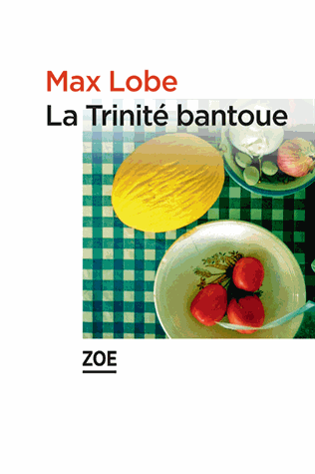**La Trinité bantoue**

**Max Lobe**

Editions Zoé

208 pages

9782881829260

<http://www.chapitre.com/CHAPITRE/fr/BOOK/lobe-max/la-trinite-bantoue,63000464.aspx>

18,50 euros (10,99)

*12 octobre 2014*

D’une résonance sans doute largement autobiographique, ce roman raconte le quotidien d’un jeune africain homosexuel (il a des *« états dames »)* installé en Suisse. Sans forcer le trait, avec une légère pointe d’humour, **Max Lobe** dépeint les difficultés d’intégration, la pauvreté et le chômage dans un pays protectionniste, dont le PIB par habitant laisserait pourtant supposer qu’ici personne ne vit dans la précarité.

Et pourtant. Alors que le chômage baisse en Suisse, Mwàna Matatizo est remercié d’un emploi instable et douteux. Diplômé mais noir, le narrateur peine à retrouver du travail et subvient difficilement alors à ses besoins. Les colis que lui envoient sa mère *(« tout ce qu’il faut pour engraisser son poulain bantou en Helvétie »)*, restée au pays ne suffisent plus à contenir la faim qui le tenaille (on dirait un *« moustique du désert »*) mais n’entament pas pour autant son optimisme et sa gaieté.

*« La vie chez les Blancs, c’est caillou ».*

Dans un pays où il ferait bon vivre, entre nature alpestre grandiose et villes propres et modernes, soufflent des relents assez nauséabonds de repli identitaire nationaliste, sous la forme d’une vaste campagne xénophobe de *« chasse aux moutons noirs ».* Admis comme stagiaire dans une ONG de défense des droits de l’homme et des minorités, Mwàna découvre une société prête à tout pour défendre son territoire.

Sans pour autant condamner ni juger le pays qui lui offre son permis de séjour, avec une douce tolérance, de l’empathie et un soupçon de dérision, Mwàna décrit cette culture particulière, à travers notamment son compagnon, Ruedi, Hélvète pure souche, et observe, en y pénétrant, les différentes structures sociales du pays ; des Colis du Cœur, au bureau de l’Office du chômage, jusqu’à celui du service Social qui délivre les allocations.

Un récit sans agressivité ni rancœur envers un pays pourtant assez froid et fermé, mais ça et là, des détails prêtent à sourire, nuancent l’apparente acceptation du personnage.

Une culture bantoue largement exprimée également, entre exubérance, poids de la religion et des traditions, à l’opposé de la contenance et de la réserve du peuple Suisse, et qui parsème tout le récit, à travers un vocabulaire et des expressions pittoresques, initiés à la fois par le narrateur mais aussi par sa sœur, Kosambela, installée en Suisse et enfin par sa mère, transférée dans une clinique privée tenue par des religieuses en Suisse italienne, pour soigner son cancer, *« une maladie de Blancs ».*

Un trio haut en couleurs, bavard et extraverti, très attachant et chaleureux, envahissant, souvent drôle et sensible, très fier. *« … la vie m’enculait. Et ça, ce n’est pas beau à voir. Je ne voulais pas le leur montrer. Ou on est Bantou ou on ne l’est pas ! J’ai ma fierté à préserver, voyons ! Je suis un Bantou, quand même ! Même à sec, la rivière doit conserver son nom. »*

Un choc de culture inévitable mais vécu sans démesure où la volonté d’intégration est si puissante qu’elle impressionne parfois *(« mes cousins d’ici »,* en parlant des Suisses). **Max Lobe** rend compte de manière réaliste et sans amertume d’une situation d’immigration ordinaire mais lui ôte toute pesanteur ou sentiment de révolte.

La tragédie, comme le bonheur d’ailleurs, s’imprègne d’une légèreté insolite qui échappe parfois d’ailleurs au lecteur, le laisse un peu perplexe, pas absolument convaincu.

Cette lecture le place en effet dans une espèce de cocon confortable, le protège d’une vision plus noire et nauséabonde. Alors qu’il s’attendait à être un peu malmené et interpellé ; sa mauvaise conscience s’émousse, le réduit à une inertie qui l’indispose un peu au final.

Cécile Pellerin